Правила поведения в толпе

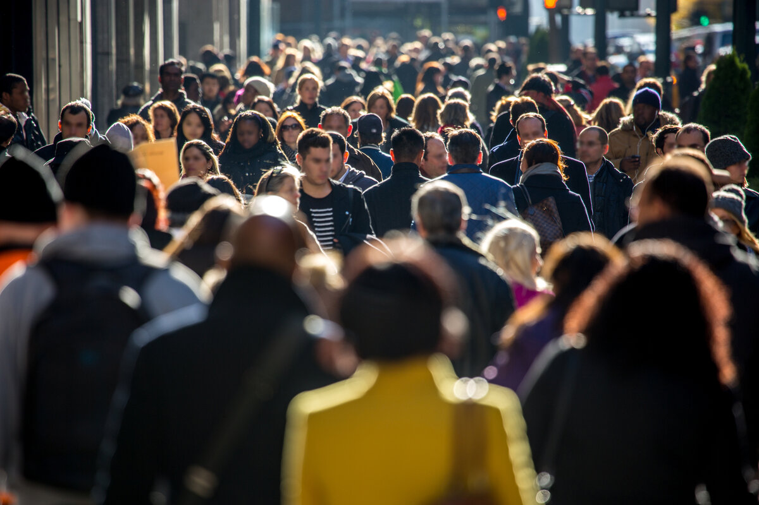

Практически каждый человек, когда-либо бывал в толпе или видел ее поведение со стороны. Иногда, поддавшись простому человеческому любопытству, люди присоединяются к группе, рассматривающей и обсуждающей какое-то событие.
Самым основным видом поведения толпы является паника.
Паника – это очень интенсивное эмоциональное состояние, которое может быть спровоцировано как воображаемой, так и настоящей опасностью, проявляющееся в импульсивных действиях. Это чувство сильнейшего страха и огромное желание, стремление избежать ситуации, которая кажется опасной.
Чтобы обезопасить себя, попав в большое скопление людей, необходимо знать следующие правила поведения в толпе:
Если вы планируете посетить массовое мероприятие, то выберите себе правильную одежду: не одевайте предметы одежды, за которые легко можно будет схватить (шарф, галстук); оставьте дома длинные, висячие украшения; одежда по возможности должна быть обтягивающая, без завязок; обувь удобная; длинные волосы заколоты или спрятаны под головной убор.
Если оказались внутри толпы:
- Стремитесь оказаться подальше от высоких и крупных людей, людей с громоздкими предметами и большими сумками.
- Старайтесь не попасть в центр толпы.
- Идите в одном направлении с толпой, даже если она идет в совершенно противоположную сторону, потихоньку толпа начнет рассеиваться, сила потока ослабнет, и тогда у вас появится возможность выбраться из неё.
- Не давайте слишком плотно вас окружить. Старайтесь, чтобы грудная клетка не была сдавлена (для этого глубоко вдохните и разведите согнутые в локтях руки чуть в стороны).
- Любыми способами старайтесь удержаться на ногах.
- Не держите руки в карманах.
- Двигаясь, поднимайте ноги как можно выше, ставьте ногу на полную стопу, не становитесь на «носочки».
- Если давка приняла угрожающий характер, немедленно, не раздумывая, освободитесь от любой ноши, прежде всего от сумки на длинном ремне и шарфа.
- Если что-то уронили, ни в коем случае не наклоняйтесь, чтобы поднять.
- Если вы упали, постарайтесь как можно быстрее подняться на ноги. При этом не опирайтесь на руки (их отдавят или сломают). Старайтесь хоть на мгновение встать на подошвы. Обретя опору, «выныривайте», резко оттолкнувшись от земли ногами.
- Если встать не удается, свернитесь клубком, защитите голову предплечьями, а ладонями прикройте затылок.
- В первую очередь в давке страдают дети. Помните – ребенок должен всегда находиться перед вами, а не сзади, идущим за руку. Лучший вариант в такой ситуации – это посадить ребенка себе на шею, и крепко держать за ноги.
Самый главный враг для вас в толпе – это паника. Поэтому старайтесь сохранять спокойствие. Несколько секунд трезвого взгляда на возникшую ситуацию помогут найти выход и спастись.
Подобные экстремальные ситуации можно предотвратить, если избегать больших скоплений людей и не присоединяться к толпе, как бы ни хотелось посмотреть на происходящие события.

Психолог отдела общественного здоровья Т.В. Андрушкевич

